Chap. 5 − fiche n°3 | Activité | Distance de freinage
La distance totale de freinage (noté D_{A}) est la somme de la distance de réaction (D_{R}) (distance parcourue pendant le temps de réaction) et de la distance de freinage (D_{F}).
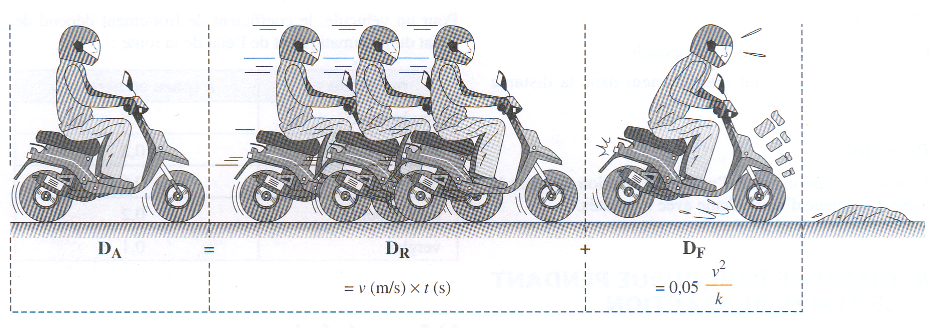On montre que cette dernière est donnée par la relation D_{F} = 0,05 × v² / k .
Dans cette relation, D_{F} est exprimée en mètres, et v (la vitesse du véhicule avant le début du freinage) en m/s. k est un coefficient qui dépend des pneumatiques et de l’état de la route.

Détermination du temps de réaction
On donne la formule de la chute de la règle : , avec t en secondes, et d en centimètres.
- Suivre les consignes du professeur pour déterminer votre temps de réaction et reporter les résultats dans le tableau.
Essai n° | 1 | 2 | 3 | Moyenne
Temps (s)

Calcul des distances de freinages
On remplira le tableau suivant, au fur et à mesure des questions :
Type de route | Vitesse (km/h) | v  (m/s) | D_{R} (m) | D_{F} (m) | D_{A} (m)
Route sèche | 30
Route sèche | 50
Route sèche | 90
Route sèche | 130
Route mouillée | 30
Route mouillée | 50
Route mouillée | 90
Route mouillée | 130
- En prenant votre temps de réaction moyen, calculer dans les quatre cas suivants la distance de réaction D_{R :}
  - à la vitesse de 30 km/h
  - en ville à la vitesse limite de 50 km/h
  - sur une route de campagne à la vitesse limite de 90 km/h
  - sur une autoroute à la vitesse limite de 130 km/h.
  - Sur route sèche le coefficient k est égal à 0,8. Calculer la distance de freinage D_{F} dans les 4 cas et en déduire les distances d’arrêt D_{A} sur route sèche.
  - Sur route mouillée, le coefficient k est égal à 0,2. Calculer la distance de freinage D_{F} dans les 4 cas et en déduire les distances d’arrêt D_{A} sur route mouillée.

- Quel comportement doit-on adopter lorsqu’il pleut ?

Vrai ou faux
- Compléter le tableau suivant par vrai ou faux :

 | D_{R} dépend ... | D_{F} dépend ... | D_{A} dépend ...
...de l’état de fatigue du conducteur.
...du système de freinage.
...de l’absorption d’alcool, de drogues.
...de mauvaises conditions météo.
...de l’état des pneumatiques.
...de la vitesse du véhicule.

Chap. 5 − fiche n°2 | Activité | Chute libre et énergie
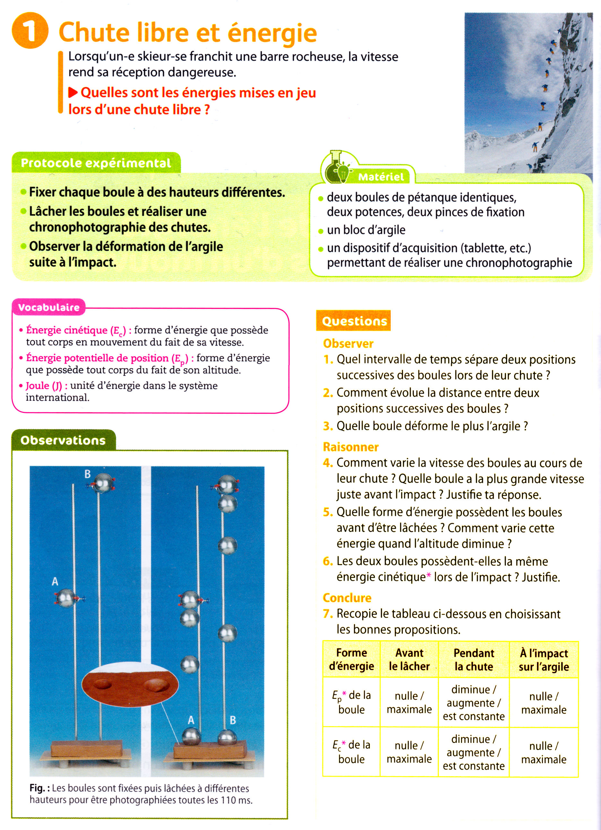

Chap. 5 – fiche n°1 | Activité | De quoi dépend l’énergie cinétique
Lorsqu’une balle s’écrase dans le sable, la trace laissée après l’impact est liée à l’énergie cinétique qu’avait la balle au moment de l’impact. Plus l’énergie cinétique était grande, plus la trace laissée par la balle sera profonde.
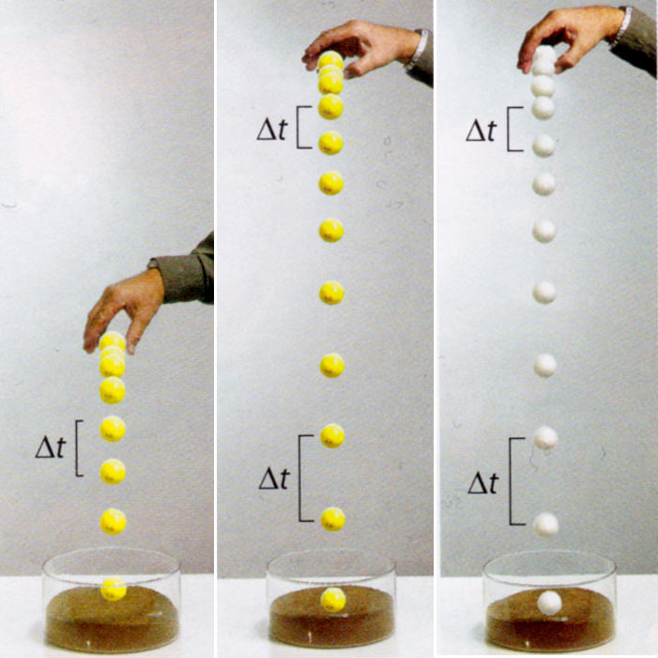fig. 1: chronophotographies des différentes chutes, Δt = 30ms
- Lisser le sable avec la main pour aplanir la surface.
- Expérience 1 : lâcher une balle de golf de masse m₁ = 46 g sur le sable depuis une hauteur h₁ = 30 cm.
- Expérience 2 : sans effacer la première trace, réaliser la même expérience en lâchant la balle d’une hauteur h₂ = 60 cm.
- Expérience 3 : refaire l’expérience avec une balle de ping-pong de masse m₂=3 g à une hauteur h₂.
- Pour quelle hauteur h₁ ou h₂, la trace laissée par la balle de golf est-elle la plus importante ?
- Quelle balle lâchée d’une hauteur h₂ provoque la trace la plus importante dans le sable ?
- Dans quel cas la vitesse de la balle de golf est-elle la plus importante au moment du choc ? Justifier.
On a réalisé des chronophotographies des 3 expériences.
- Comparer les vitesses de la balle au moment de l’impact pour l’expérience 1,2,3 (on les notera v₁, v₂, v₃)
- Pourquoi l’énergie cinétique était-elle plus grande dans l’expérience 2 que dans l’expérience 1 ?
- Pourquoi l’énergie cinétique était-elle plus grande dans l’expérience 2 que dans l’expérience 3 ?
- Donner les deux grandeurs dont dépend l’énergie cinétique.
Chap. 5 – fiche n°1 | Activité | De quoi dépend l’énergie cinétique
Lorsqu’une balle s’écrase dans le sable, la trace laissée après l’impact est liée à l’énergie cinétique qu’avait la balle au moment de l’impact. Plus l’énergie cinétique était grande, plus la trace laissée par la balle sera profonde.
fig. 1: chronophotographies des différentes chutes, Δt = 30ms
- Lisser le sable avec la main pour aplanir la surface.
- Expérience 1 : lâcher une balle de golf de masse m₁ = 46 g sur le sable depuis une hauteur h₁ = 30 cm.
- Expérience 2 : sans effacer la première trace, réaliser la même expérience en lâchant la balle d’une hauteur h₂ = 60 cm.
- Expérience 3 : refaire l’expérience avec une balle de ping-pong de masse m₂=3 g à une hauteur h₂.
- Pour quelle hauteur h₁ ou h₂, la trace laissée par la balle de golf est-elle la plus importante ?
- Quelle balle lâchée d’une hauteur h₂ provoque la trace la plus importante dans le sable ?
- Dans quel cas la vitesse de la balle de golf est-elle la plus importante au moment du choc ? Justifier.
On a réalisé des chronophotographies des 3 expériences.
- Comparer les vitesses de la balle au moment de l’impact pour l’expérience 1,2,3 (on les notera v₁, v₂, v₃)
- Pourquoi l’énergie cinétique était-elle plus grande dans l’expérience 2 que dans l’expérience 1 ?
- Pourquoi l’énergie cinétique était-elle plus grande dans l’expérience 2 que dans l’expérience 3 ?
- Donner les deux grandeurs dont dépend l’énergie cinétique.
Chap. 5 – fiche n°1 | Activité | De quoi dépend l’énergie cinétique

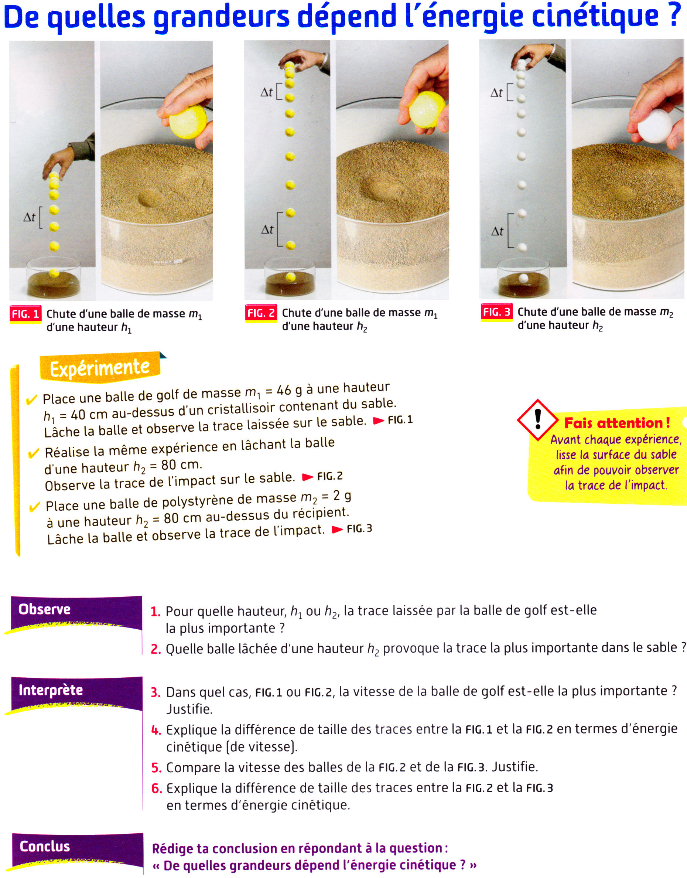
Fiche de mémorisation
Quelle est la relation permettant de calculer l’énergie cinétique ?
Qu’est-ce que l’énergie de position E_{p} ? | L’énergie de position est l’énergie qu’a un objet placé en altitude, au voisinage de la Terre.
Qu’est-ce qu’une conversion d’énergie ? | C’est quand de l’énergie change de forme.
Qu’est-ce que l’énergie mécanique ?  Que fait-elle lorsqu’il n’y a pas de frottements ? | Énergie mécanique : E_{m} = E_{c} + E_{p}  L’énergie mécanique se conserve.

Fiche de mémorisation
Quelle est la relation permettant de calculer l’énergie cinétique ?
Qu’est-ce que l’énergie de position E_{p} ? | L’énergie de position est l’énergie qu’a un objet placé en altitude, au voisinage de la Terre.
Qu’est-ce qu’une conversion d’énergie ? | C’est quand de l’énergie change de forme.
Qu’est-ce que l’énergie mécanique ?  Que fait-elle lorsqu’il n’y a pas de frottements ? | Énergie mécanique : E_{m} = E_{c} + E_{p}  L’énergie mécanique se conserve.

Fiche de mémorisation
Quelle est la relation permettant de calculer l’énergie cinétique ?
Qu’est-ce que l’énergie de position E_{p} ? | L’énergie de position est l’énergie qu’a un objet placé en altitude, au voisinage de la Terre.
Qu’est-ce qu’une conversion d’énergie ? | C’est quand de l’énergie change de forme.
Qu’est-ce que l’énergie mécanique ?  Que fait-elle lorsqu’il n’y a pas de frottements ? | Énergie mécanique : E_{m} = E_{c} + E_{p}  L’énergie mécanique se conserve.

Fiche de mémorisation
Quelle est la relation permettant de calculer l’énergie cinétique ?
Qu’est-ce que l’énergie de position E_{p} ? | L’énergie de position est l’énergie qu’a un objet placé en altitude, au voisinage de la Terre.
Qu’est-ce qu’une conversion d’énergie ? | C’est quand de l’énergie change de forme.
Qu’est-ce que l’énergie mécanique ?  Que fait-elle lorsqu’il n’y a pas de frottements ? | Énergie mécanique : E_{m} = E_{c} + E_{p}  L’énergie mécanique se conserve.

Fiche de mémorisation
Quelle est la relation permettant de calculer l’énergie cinétique ?
Qu’est-ce que l’énergie de position E_{p} ? | L’énergie de position est l’énergie qu’a un objet placé en altitude, au voisinage de la Terre.
Qu’est-ce qu’une conversion d’énergie ? | C’est quand de l’énergie change de forme.
Qu’est-ce que l’énergie mécanique ?  Que fait-elle lorsqu’il n’y a pas de frottements ? | Énergie mécanique : E_{m} = E_{c} + E_{p}  L’énergie mécanique se conserve.

